Бөлімі | Қысым
Педагогтің аты-жөні
Күні | ____ / ____ / 2026 ж.
Сыныбы | 7 «___»
Қатысушылар саны | ____ оқушы
Сабақтың тақырыбы | Атмосфералық қысым. Атмосфералық қысымды өлшеу
Оқу бағдарламасына сәйкес оқу мақсаты | 7.3.1.9 – атмосфералық қысымның табиғатын түсіндіру және оны өлшеудің әдістерін ұсыну
Сабақтың мақсаты | 1) Атмосфералық қысымның пайда болу себептерін (ауа бағанының салмағы, молекулалардың соқтығысуы) түсіндіреді; 2) Атмосфералық қысымды өлшеу тәсілдерін ұсынады (барометр-анероид/сынапты барометр, тәжірибелік дәлелдер); 3) Өмірмен байланыстырып, өлшеу нәтижесіне сүйеніп қорытынды жасайды.
Құндылық – Жасампаздық пен жаңашылдық | Қарапайым құралмен тәжірибе жоспарлау, өлшеу әдісін ұсыну, нәтижені талдау, дәлелмен сөйлеу.
Апта дәйексөзі | «Білім алып, жаңа нәрсе үйрен!»

Кезең (уақыты) | Мұғалімнің іс-әрекеті | Оқушының іс-әрекеті | Бағалау (10 балл) | Ресурстар
1. Ұйымдастыру кезеңі (3 мин) | 1) Сәлемдесу, қатысымды белгілеу. 2) Сабақ мақсаты мен күтілетін нәтижені қысқа айту: «Бүгін атмосфералық қысым неден пайда болатынын түсіндіріп, оны өлшеудің жолдарын ұсынамыз». 3) Құндылықты кіріктіру: «Жасампаздық пен жаңашылдық – тәжірибе ойлап табу, өлшеу әдісін ұсыну». 4) Топқа бөлу (жұп/топ): «Барометр», «Бұлт», «Жел». | Сабаққа дайындалады, құралдарын шығарады, топ/жұпқа орналасады. | Бағаланбайды | Презентация, бағалау парағы
2. Білімді жаңарту (5 мин) | «Ой қозғау» сұрақтары (ауызша): 1) Қысым деген не? 2) Газ қысымы неден пайда болады? 3) Неге сорғымен ауа үрлегенде доп қатаяды? 4) «Бізді ауа қыса ма?» – қысым бар екенін қалай байқаймыз? Жауаптарды тақтаға тірек-сөзбен жазады: ауа, молекула, салмақ, күш, аудан. | Жауап береді, алдыңғы білімін еске түсіреді, өз ойымен бөліседі. | Бағаланбайды | Тақта/маркер, слайд «тірек сөздер»
3. Жаңа білімді меңгеру (12 мин) | Түсіндіру + шағын демонстрация: 1) Атмосфера – Жерді қоршаған ауа қабаты. 2) Атмосфералық қысым – ауа бағанының салмағынан және ауа молекулаларының барлық бағытта соқтығысуынан туатын қысым. 3) Қысым формуласы: p = F/S (өлшем бірлігі: Па; 1 кПа = 1000 Па; қалыпты қысым шамамен 101 кПа ≈ 760 мм сын.бағ.). 4) Неге біз «жаншылып қалмаймыз»? – адам ағзасының ішкі қысымы сыртқы атмосфералық қысымды теңестіреді. 5) Қысым биіктік артқанда азаяды (тау, ұшақ). 6) Өлшеу құралдары: сынапты барометр (торричелли тәжірибесі идеясы), барометр-анероид, манометр (газ үшін).  7) Өмірдегі көріністер: сорғы, шприц, шаңсорғыш, ауа райы (қысым өзгерсе – жел/жауын ықтимал).  8) Қауіпсіздік: шыны/сұйықтықты абайлау. Тексеру сұрағы (2 мин): «Қысым неге барлық бағытта әсер етеді?» «Биіктік артқанда қысым неге төмендейді?»  https://www.youtube.com/watch?v=_4_CyZ-umFw | Конспект жазады (негізгі ұғым, формула, өлшем бірліктер), сұрақтарға жауап береді. | Бағаланбайды | Презентация, қысқа бейнежазба, барометр суреті
4. Практикалық тапсырма 1 (Жұптық, мақсатқа жету) – «Есеп шығару» (8 мин) | Тапсырма мәтіні (жұппен): 1) Үстел үстінде тұрған кітаптың ауаға жанасатын бетінің ауданы  S = 0,020 м². Қалыпты атмосфералық қысым p = 101 000 Па деп алыңдар. а) Ауа кітап бетіне қандай күшпен әсер етеді? (F = p·S) ә) Нәтижені Ньютонмен жазып, «осынша күш неге кітапты жаншып тастамайды?» дегенге 1 сөйлем түсіндірме беріңдер. Мұғалім жұптарға бағыт береді: формула, бірліктер, есептеу қадамдары. | Есепті шығарады: берілгенін жазады, формуланы қолданады, есептеуді орындайды, түсіндірме жазады. | Т1 – 3 балл Критерий: p және S арқылы F күшін дұрыс табу және құбылысты түсіндіру. | Карточка, калькулятор (қалауыңызша)  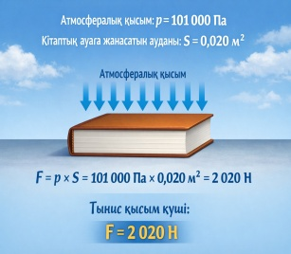
5. Практикалық тапсырма 2 (Функционалдық сауаттылық) – «Өлшеу әдісін ұсын» (7 мин) | Тапсырма мәтіні (жұппен, өмірмен байланыс): «Сен – ауылдық метеостанциядағы жас техниксің. Мектепте барометр жоқ. Қолдағы қарапайым құралдармен атмосфералық қысымның бар екенін дәлелдейтін және өзгерісін байқайтын әдіс ұсын.» Шектеу: тек үй/мектептегі қауіпсіз заттар: стақан, су, қағаз, шар, бөтелке, пластик пакет, шприц (инесіз), скотч. Нәтиже форматы: 1) құралдар тізімі; 2) 3–4 қадам; 3) қауіпсіздік; 4) қандай белгі/нәтиже қысым барын көрсетеді. | Өз нұсқасын жазады және 1 жұп қысқаша қорғайды (30–40 сек). | Т2 – 2 балл Критерий: өлшеу/дәлелдеу тәсілі өмірге сай және қауіпсіз. | Карточка, флипчарт/А4  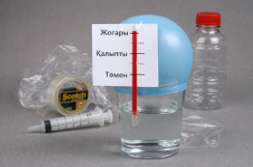
6. Практикалық тапсырма 3 (Ұлттық құндылық) – «Қазақтың дәстүрлі білімі және қысым» (5 мин) | Тапсырма мәтіні (топпен): «Қазақ тұрмысында ауа райын болжау маңызды болған. Киіз үй тіккенде және көш-қон кезінде желдің күшеюі, бұлттың қоюлануы байқалса, үлкендер “ауа бұзылады” дейді. Мұны атмосфералық қысыммен қалай байланыстырар едің?» Талап: 1) қысым өзгерсе не болады (жел/жауын ықтималдығы); 2) 1 ұлттық мысал келтіру (көш, киіз үйдің түндігі, мал бағу); 3) 2–3 сөйлем ғылыми түсіндірме. | Топта талқылайды, 2–3 сөйлемдік жауап береді. | Т3 – 2 балл Критерий: ұлттық мысалды ғылыми ұғыммен байланыстыру | Сурет/слайд: киіз үй, түндік, көш
7. Өткен тақырыпты қайталау: қысқаша тест (3 мин) | Жедел сұрақтар:  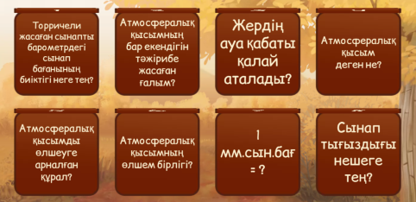 | Аузша жауап береді. | Бағаланбайды (жедел кері байланыс үшін) | Тест парағы/слайд  
8. Рефлексия (кері байланыс) (2 мин) | «Бір сөйлем – бір дәлел» әдісі: 1 сөйлеммен бүгін не үйрендің? 1 дәлел: қандай мысал/есеп/тәжірибе соны дәлелдейді? 2–3 оқушыны тыңдайды. | Қысқа жауап жазады/айтады. | Бағаланбайды | Стикер/А4
9. Үй тапсырмасы – зерттеу дағдысы + ИИ | Үй жұмысы (бағаланбайды, бірақ тексеріледі): ИИ атауы: ChatGPT 1) «Менің қалам/ауылымда (өз елді мекенің) атмосфералық қысым күн ішінде қалай өзгеруі мүмкін?» тақырыбына шағын зерттеу жоспарын құр: - мақсат (1 сөйлем) - құрал/дереккөз (телефондағы ауа райы қосымшасы, барометр көрсеткіші болса) - 3 қадам (таңертең/түсте/кешке мәнін жазу) - қауіпсіздік/адалдық (деректі ойдан қоспау) 2) ChatGPT-ден 3 сұрақ қой: а) қысым төмендесе ауа райы қалай өзгереді? ә) қандай белгілер байқалады? б) неге? 3) 1 күндік бақылау кестесін толтыр (уақыты–қысым–ауа райы–қорытынды). | Үйде жоспар құрады, ChatGPT көмегімен сұрақ қояды, 1 күн бақылау кестесін толтыруға дайындалады. | Бағаланбайды | 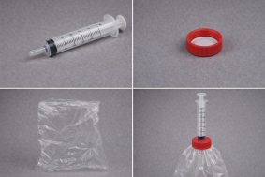  Үлгі-кесте, телефон/  қосымша

ОҚУШЫҒА АРНАЛҒАН ТАПСЫРМАЛАР ПАРАҒЫ
Тақырып: Атмосфералық қысым. Атмосфералық қысымды өлшеу
Құндылық: Жасампаздық пен жаңашылдық Апта дәйексөзі: «Білім алып, жаңа нәрсе үйрен!»

✅ Тапсырма 1. «Есеп шығару» (жұптық)
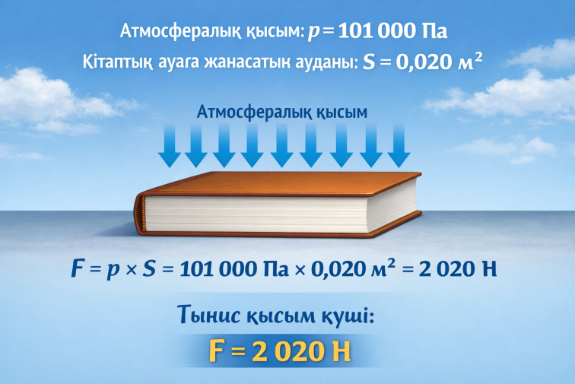
Мақсаты: Атмосфералық қысымның күш тудыратындығын есептеу, түсіндіру.

Берілгені:
- Атмосфералық қысым: p = 101 000 Па
- Кітаптың ауаға жанасатын ауданы: S = 0,020 м²

Орында:
- Ауа кітап бетіне қандай күшпен әсер ететінін тап:
Формула: F=p⋅S
- Нәтижені Ньютонмен (Н) жаз.
- Түсіндір: «Неге кітап жаншылып қалмайды?» (1 сөйлем)
Жауап орны:
- F=________ Н
- Түсіндірме: ____________________________________________________________________________
Дискрипторлар: Берілгенді дұрыс жазып, бірліктерді сақтайды — 1 балл, F формуласымен дұрыс есептейді — 1 балл, «Жаншылмайды» себебін дұрыс түсіндіреді (ішкі қысым теңестіреді/ағза ішкі қысымы) — 1 балл

✅ Тапсырма 2. «Функционалдық сауаттылық» — Өлшеу әдісін ұсын (жұптық)
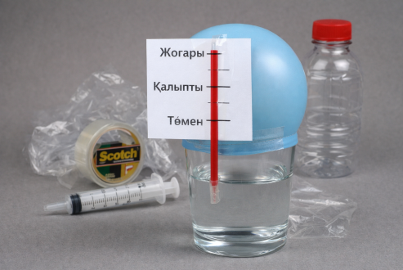
Жағдаят: Сен мектептегі «Жас метеоролог» үйірмесінің мүшесісің. Мектепте барометр жоқ.

Шектеу (тек қауіпсіз заттар): стақан, су, қағаз, шар, бөтелке, пластик пакет, шприц (инесіз), скотч.

Орында:Атмосфералық қысым бар екенін дәлелдейтін қарапайым әдіс ойлап тап та жаз:
- Қажетті құралдар (кемінде 3)
- 3–4 қадам (ретімен)
- Қауіпсіздік ережесі (1–2 тармақ)
- Қандай белгі/нәтиже қысым барын көрсетеді?
Жауап үлгісі (толтыр):
- Құралдар: 1)____ 2)____ 3)____
- Қадамдар:
1)_________________ ___________________________________________________________________
2)____________________________________________________________________________________
3)____________________________________________________________________________________
4)____________________________________________________________________________________
- Қауіпсіздік: ___________________________________________________________________________
- Нәтиже/белгі: _________________________________________________________________________
Дискрипторлар: Құралдар мен қадамдарды нақты, түсінікті ұсынады — 1 балл, Қауіпсіздік пен күтілетін нәтижені дұрыс көрсетеді — 1 балл

✅ Тапсырма 3. «Ұлттық құндылық» — Дәстүр және ғылым байланысы (топтық)
Мәтін: Қазақ тұрмысында ауа райын болжау маңызды болған. Жел күшейіп, бұлт қоюланса «ауа бұзылады» дейді.

Орында: Атмосфералық қысыммен байланысын түсіндір:
- Қысым өзгерсе ауа райында не болуы мүмкін? (1 сөйлем)
- Қазақ тұрмысынан 1 мысал келтір (киіз үйдің түндігі, көш, мал бағу т.б.)
- 2–3 сөйлеммен ғылыми түсіндірме жаз
Жауап орны:
1)________________________________________
2)________________________________________
3)________________________________________
Дискрипторлар: Ұлттық өмірден нақты мысал келтіреді — 1 балл, Қысым өзгерісі мен ауа райын ғылыми тілмен түсіндіреді — 1 балл

✅ Тапсырма 4. «Зерттеу дағдысы» — Мини-зерттеу жоспары (жеке) — 3 балл
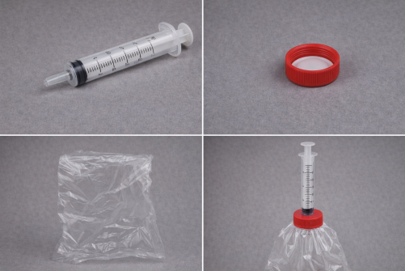
Мақсаты: Өмірмен байланысты құбылысқа зерттеу жоспарын құрастыру.

Таңда (біреуін): сорғы / шприц (инесіз) / бөтелке қақпағы / пластик пакет

Орында: Таңдаған затқа мини-зерттеу жоспарын жаз:
- Мақсат (1 сөйлем)
- Болжам (1 сөйлем)
- Қадамдар (3 қадам)
- Күтілетін нәтиже (1–2 сөйлем, қысыммен байланысты)
Жауап орны:
- Таңдағаным: ___________________________________________________________________________
- Мақсат: _______________________________________________________________________________
- Болжам: _______________________________________________________________________________
- Қадамдар:
1)_______________________ _____________________________________________________________
2)______________________ ______________________________________________________________
3)_____________________ _______________________________________________________________
- Күтілетін нәтиже: _______________________________________________________________________

Дискрипторлар: Мақсат пен болжамды нақты жазады — 1 балл, Қадамдарды ретімен, түсінікті ұсынады — 1 балл, Күтілетін нәтижені атмосфералық қысым ұғымымен байланыстырады — 1 балл

